教案五

第二章 解析函数

第三节 初等多值函数（续）

2. 对数函数
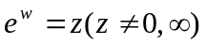的反函数：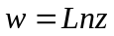。
设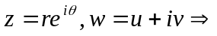。
从而，
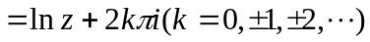。
主值： 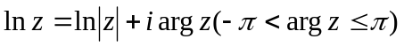
从原点起割破负实轴，得到无穷多个单值解析分支。
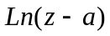以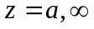为支点。
例：
而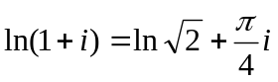，代入即可。
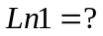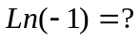
性质：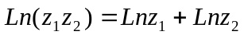，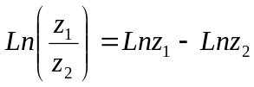。
例：设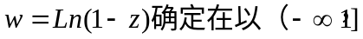为割线的区域内，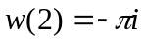，求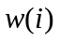。

3. 一般幂函数与一般指数函数
定义 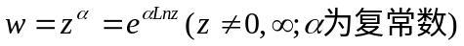，
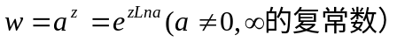。
例： 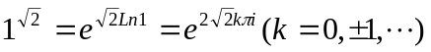
，

4. 具有多个有限支点的情形（不做要求）

例 考察下列函数有哪些支点？
（1）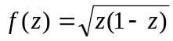 （2）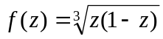
解：（1）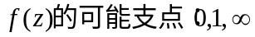，按支点的定义分别判断得支点：0，1.
（2），分别判断得支点：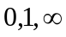。
例 将适当割开后，能分出三个单值解析分支，求在点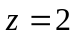取负值的那个分支在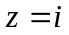的值。
解：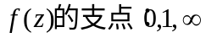，从原点起割破正实轴，得到的三个单值解析分支。
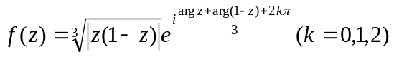，
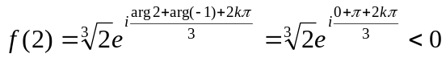，得：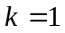。
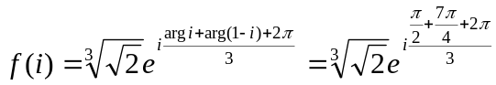。

作业：第二章习题（一）：11（1、2），20（1、3）24，26

